

生态气象遥感信息报告

**人民至上 生命至上**

2025年第34期

2025年9月1日

贵州省生态与农业气象中心

签发: 曹志建

2025年8月下旬贵州省植被指数监测

**摘 要**：2025年8月下旬全省天气总体晴好，气温较常年偏高。全省晴空区植被指数介于在0.63～0.72之间。

一、8月下旬植被指数监测情况

2025年8月下旬卫星遥感数据（EOS/MODIS）监测（图1）：全省植被指数均值为0.67，其中黔东南、铜仁和遵义的植被指数较高，平均值在0.68以上。

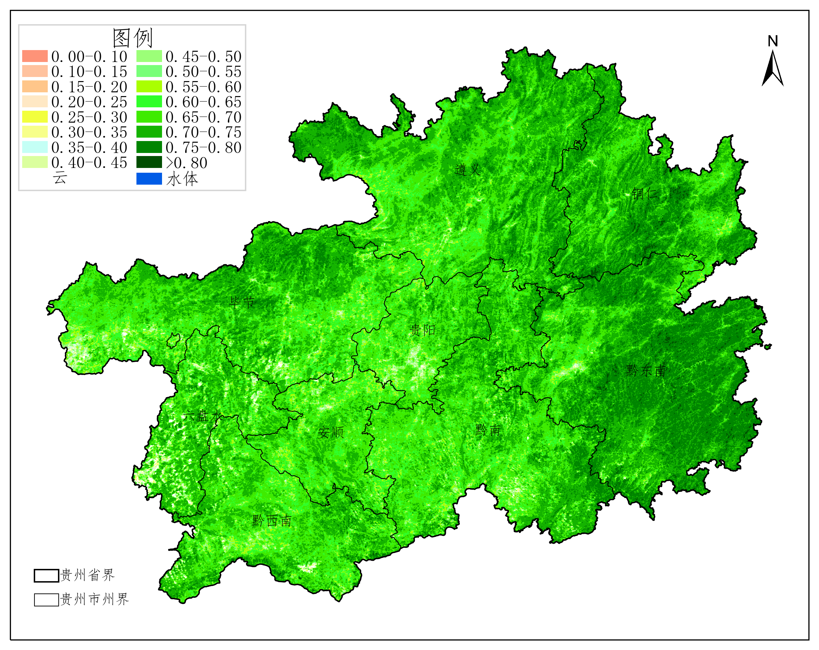

**图1 2025年8月下旬遥感监测贵州省植被指数**

**表1:全省各市州植被指数统计**

|  |  |  |  |  |  |  |  |  |  |  |
| --- | --- | --- | --- | --- | --- | --- | --- | --- | --- | --- |
|  | **贵州省** | **安顺** | **毕节** | **贵阳** | **六盘水** | **黔东南** | **黔南** | **黔西南** | **铜仁** | **遵义** |
| **平均值** | 0.67 | 0.64 | 0.65 | 0.63 | 0.63 | 0.72 | 0.66 | 0.65 | 0.7 | 0.68 |
| **最大值** | 0.83 | 0.82 | 0.81 | 0.8 | 0.8 | 0.83 | 0.82 | 0.83 | 0.83 | 0.81 |

二、9月上旬植被指数预测

根据贵州省气象局《气象信息报告》第60期的天气预报，未来十天我省总体以多云天气为主，省的中部及西部地区整体有效降水较少，午后省的东部部分市县及赤水河谷有35℃以上的高温。因此，省的中部以北以西地区植被可能会受到降水偏少的影响，同时重点关注省的东部和北部的森林火险防控。

制作人：尚媛媛 审核: 刘丽